Projectplan Museum van de Nacht
  - Een avond vol kunst en cultuur in het uitgaansleven

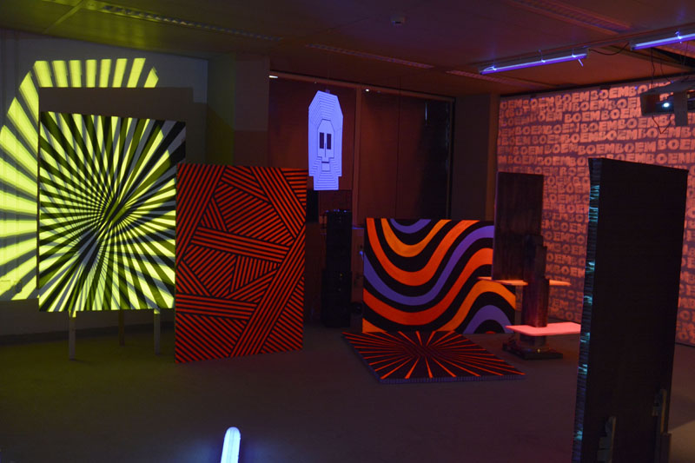

Marc Arkes (321398)
Shi Jan Mei (310136)
Jeska Richterink (352331)
Kevin Wagenaar (322894)
Minor Eventmanagement
Hanzehogeschool Groningen
Coach: Otto Lussenburg
24/04/2016

Projectplan Museum van de Nacht
  - Een avond vol kunst en cultuur in het uitgaansleven

Marc Arkes (321398)
Shi Jan Mei (310136)
Jeska Richterink (352331)
Kevin Wagenaar (322894)
Minor Eventmanagement
Hanzehogeschool Groningen
Coach: Otto Lussenburg
24/04/2016
Inhoud
Inleiding 4
Trends en ontwikkelingen 5
Onderzoek 5
Achtergrond 6
Eventdoelen en resultaat 7
Projectgrenzen 8
Projectorganisatie 9
Projectactiviteiten 10
Producten 11
Planning 12
Functies 14
Logistiek 14
Marketing 14
Communicatie 14
Financiën 15
Risico 16
Beheersing 17
Tijd 17
Informatie 17
Geld 17
Middelen 18
Kwaliteit 18
Organisatie 19
Financieel plan 20
Bronnenlijst 22
Bijlagen 22
Bijlage 1 Onderzoeksresultaten 22
Bijlage 2 Tolerantiematrix 22

Inleiding
Het project ‘Museum van de Nacht’ is een initiatief van studenten van de minor Eventmanagement. Het is een avond van de kunst en cultuur, en het uitgaansleven. Het doel is om hiermee twee verschillende werelden (kunst en cultuur, en club) bij elkaar te brengen en mensen in verbinding met elkaar te brengen.

Het projectplan is opgedeeld in 4 delen:
Hoofdstuk 1, 2, 3 en 4 definiëren het project en de achtergrond en beweegredenen.
Hoofdstuk 5 en 6 gaan in op de randvoorwaarden: de duur en bereik van het project en de organisatie van het project.
Hoofdstuk 7, 8, 9 en 10 stellen de kwaliteitseisen op van het project en zetten deze in de planning en lichten toe wie waar verantwoordelijk voor is.
Hoofdstuk 11, 12 en 13 gaan over de risico’s en de bijbehorende beheersing volgens GOTIK (met extra M) en het financiële plan.

Trends en ontwikkelingen
Inspelen op trends en ontwikkelingen zorgen ervoor dat je evenement een groter kans van slagen heeft, beter aansluit bij de bezoeker, en leuk en innovatief kan worden waardoor meer een beleving wordt gecreëerd. Voor evenementen zijn de volgende trends geformuleerd voor 2016 door Nekzt:
- Visuele aspecten
- Apps
- Big data
- Sociale verantwoordelijkheid
- Menselijke verbindingen

Met ons evenement willen wij inspelen op:
- Visuele aspecten. Het gehele evenement is een visueel spektakel, maar ook in de aanloop willen wij met de marketing op het visuele aspect zitten door middel van posters, flyers, logo, huisstijl en een trailer.
- Sociale verantwoordelijkheid. Wij bieden een platform voor talentontwikkeling in het licht van de maand van de amateurkunst. Opkomende artiesten op het gebied van muziek en kunst en cultuur willen wij de ruimte bieden om hun talenten te vertonen.
- Menselijke verbindingen. Met het evenement willen wij werelden bij elkaar brengen en interesse scheppen tussen beide werelden. Wij brengen de kunst en cultuurwereld samen met de clubwereld en scheppen zo verbindingen tussen kunstenaars, artiesten, bezoekers, club en organisatie.

Onderzoek
Om inzicht te krijgen in de behoeften van de doelgroep naar een dergelijke avond, zoals de prijs, de animo, de genres en de verwachting van de bezoeker, is een onderzoek geweest in de vorm van een vragenlijst (voor de vragen en uitgebreidere onderzoeksresultaten, zie bijlage 1).

De resultaten die voor het evenement van belang zijn, zijn:
- Behoefte naar de avond. Ruim 70% van de respondenten heeft geantwoord de avond te willen bezoeken, 20% is neutraal hierover en minder dan 10% zegt expliciet nee. Dit geeft aan dat mensen interesse tonen en een dergelijke avond wel willen bezoeken.
- Prijs van ticket. Ruim 37% is bereid 10-15 euro te betalen, 32% is bereid 5-10 euro te betalen, 21% is bereid 0-5 euro te betalen en 10% is bereid 15-20 euro te betalen. De grootste categorie is dus 10-15 euro. Met deze gegevens kan in een later stadium bepaald worden welke prijs het beste werkt en financieel gezien uit kan.
- Genre muziek. Er is gekeken naar welke genres populair zijn op stap, zodat het muziekprogramma hier op in kan spelen. Bij deze vraag waren meerdere antwoorden mogelijk. 56% heeft Pop geantwoord, 44% Dance en 39% Rock. Echter moet het muziekprogramma wel aan de standaarden van de locatie voldoen en dus zal met name in het eerste deel van de avond ingespeeld worden op eerder genoemde genrebehoeftes.
- Verwachtingen. Uit de opmerkingen van de laatste vraag hebben wij de bezoeker de ruimte gegeven om met ideeën te komen waaruit wij inspiratie kunnen halen. Hier zijn suggesties geopperd zoals diversiteit, muziek ter ondersteuning van de kunst, interactie, toelichting van kunstenaars, theater en nog veel meer.

Achtergrond
In het kader van de minor Eventmanagement van de Hanzehogeschool Groningen is het de bedoeling dat studenten een zelfbedacht evenement opzetten. Projectgroep 10 - bestaande uit Jeska, Marc, Kevin en Shi Jan - is een collectief van jonge studenten met een visie: het leveren van leuke, onvergetelijke, en vooral spraakmakende evenementen. Het eerste evenement, dat ‘Museum van de Nacht’ heet, is een avond waar kunst, cultuur en het nachtleven bij elkaar worden gebracht.

Het concept bestaat uit twee delen: kunst en nachtleven. Het wordt een museum van de nacht in een clubsetting. De kunstwerken worden gemaakt met fluorescerende verf, in samenwerking met amateurkunstenaars, en worden opgelicht door middel van blacklights. De kunstwerken worden dan tentoongesteld, zodat er een expositieruimte ontstaat in een clubsetting. Om de interactie te bevorderen zijn er blanco doeken waar de bezoekers, in samenwerking met ingehuurde (amateur)kunstenaars, hun creativiteit kwijt kunnen. Deze doeken worden ook tentoongesteld.

Daarnaast wordt ‘Museum van de Nacht’ niet alleen een museum waar kunst bewonderd kan worden. Ook de bezoekers zelf kunnen deel uitmaken van de kunst. Naast de interactie met het zelf beschilderen van doeken, kunnen bezoekers zélf kunst worden. Bovendien zullen er meer kunstobjecten te zien zijn in ‘het museum van de nacht’. Denk hierbij aan beschilderde mannequins of zelfs de DJ. Ook is er nagedacht over een mogelijkheid waar de bezoekers zelf geverfd kunnen worden. Alles en iedereen kan kunst zijn.

De focus van ‘Museum van de Nacht’ ligt in eerste instantie op de kunst. De avond zal dan ook met sfeer-verhogende muziek vergezeld gaan, denk hierbij aan lounge-muziek. Bovendien zal er hiervoor een onderzoek worden gedaan. Wat willen de bezoekers en kunstenaars zélf horen? Om de kunstliefhebbers ook te introduceren aan het clubleven kan na het avondgedeelte over gegaan worden op een iets toepasselijkere muzieksoort bij de setting. Zo wordt er écht een brug geslagen tussen beide werelden.

Het hoofddoel van de avond is om de perceptie van de kunsten te veranderen door het in een andere context en (letterlijk) in een ander licht te plaatsen. Een ander doel is om de bezoeker, die misschien niks heeft met kunst en cultuur, in contact te laten komen met kunst en cultuur. Met de opbrengsten wordt een lokale stichting gesteund, zoals VRIJDAG Amateurkunstondersteuning.

Eventdoelen en resultaat
De doelen van het evenement zijn als volgt:
- Talentontwikkeling van de deelnemende kunstenaars, artiesten en grafische ontwerpers (in het licht van juni als de maand van de amateurkunst). Minstens 75% van de deelnemende kunstenaars, artiesten en grafische ontwerpers is positief gestemd over het evenement, vindt dat de vergrote exposure goed is geweest en zal deze ervaring gebruiken in de toekomst.
- Verandering van perceptie. Minstens 25% van de bezoekers denkt anders over kunst, maar ook over de club.
- Samenbrengen van twee werelden, namelijk kunst en cultuur en clubleven. Minstens 25% van de kunstgangers (die nog nooit Paradigm hebben bezocht) geeft aan dat hij of zij vaker Paradigm zal gaan bezoeken.

Het resultaat van dit project is uiteindelijk een clubavond waarin kunst en cultuur centraal staan. Deze avond, genaamd “Museum van de Nacht”, heeft als doel kunsten uit haar institutionele setting te halen en te plaatsen in een andere context om de perceptie van de kunsten te veranderen.

Dit wordt ten eerste gedaan door het te presenteren in een ongewone locatie (waarschijnlijk Paradigm) op een ongewoon tijdstip (voor een ‘museum’) en ten tweede door de kunstwerken te maken met fluorescerende verf en te presenteren onder speciale lampen waardoor de verf oplicht. Daarnaast wordt ook op andere manieren getracht de bezoeker een unieke kunstbeleving te bieden. De organisatie zal proberen de bezoeker in een ‘flow’ te brengen waarbij de beleving en perceptie centraal staat.

Een ander resultaat dat wij nastreven is de tevredenheid van de kunstenaars. Hen wordt met ‘Museum van de Nacht’ immers een podium geboden. De organisatie hoopt dan ook dat dit naamsbekendheid voor de kunstenaars met zich meebrengt. Zo zullen de kunstenaars worden toegelicht en krijgen zij de mogelijkheid om zichzelf te profileren.

Op dit moment staat de datum voor de avond gepland voor de maand juni, met als streefdatum donderdag 23 juni. Juni is tevens de maand van de amateurkunst, een mooie inhaker. Ons doel is op deze avond minstens 200 bezoekers aan te trekken en daarmee geld op te halen voor het goede doel.

Projectgrenzen
Voor de afbakening werken wij met projectlengte en projectbreedte.

De projectlengte is de beschikbare tijd. Dit is vanaf 15 februari t/m 8 juli. Hierin is de aanloop en de afwikkeling van het project ook opgenomen. Het evenement zal plaatsvinden op 23 juni.

De projectbreedte specificeert de betrokken partijen en hun verantwoordelijkheden en de doelgroep. In de organisatie van het evenement zijn twee partijen: de projectorganisatie (wij) en Paradigm. Paradigm stelt de locatie en faciliteiten beschikbaar in de week van 23 juni en op 23 juni zelf. Wij zijn verantwoordelijk voor de algehele setting/sfeer van de avond, de kunstwerken, kunstenaars, programma, en marketing. Hierin worden wij begeleid door Tom van Ulsen en andere medewerkers van Paradigm die een adviserende en begeleidende rol houden in ons project. In samenwerking met Paradigm wordt de avond vormgegeven voor de beoogde doelgroepen kunstliefhebbers en clubgangers. Voor meer details in de activiteiten van de projectorganisatie, zie hoofdstuk Planning.

De haalbaarheid van het project hangt af van de marketing en het bereik van de marketingcampagne. De beoogde doelgroep hiervoor is de kunstliefhebber. Deze gaan wij bereiken door middel van marketing via social media, posters en flyers, en de marketingkanalen van de betrokken partijen: VRIJDAG, John Oosting en Paradigm.

Voorwaarden voor het welslagen van het project zijn het volgende:
- Deelnemers (kunstenaars e.d.) aan het evenement zijn tevreden met het idee en kijken positief terug op het evenement. Dit zal getoetst worden door een evaluatie (mondeling of schriftelijk) met de betrokken deelnemers.
- De locatie is tevreden over het verloop van het evenement. Het evenement heeft een positieve werking op de locatie gehad (reputatie en/of omzet). Daarnaast is het belangrijk dat zij geen overlast heeft ervaren van de projectorganisatie, deelnemers en/of bezoekers van het evenement.
- Bezoekers van het evenement zijn tevreden over het evenement. Dit zal steekproefsgewijs getoetst worden door een evaluatie (mondeling of schriftelijk) met bezoekers.
- De gestelde deadlines zijn nagekomen.
- Financiën zijn adequaat beheerd.
- De organisatie heeft actief inzet getoond voor het slagen van het evenement.
- Het evenement eindigt zonder de ernstige problemen zoals beschreven in de risico-analyse.
- Projectleden dienen niet af te wijken van het concept. Dit houdt in dat er na de vastgestelde plannen geen extra ideeën geopperd worden tenzij andere projectleden hiermee instemmen. Toevoegingen zorgen voor extra werkzaamheden en extra kosten. Hierdoor kan de haalbaarheid van het evenement in gevaar gebracht worden.
- Alle kosten moeten haalbaar en gerechtvaardigd zijn. Uiteindelijk zal er een (kleine) winst gedraaid moeten worden, welke zal worden gedoneerd aan een goed doel.

Projectorganisatie
Het project kent verschillende functies die verdeeld worden over de projectgroep. Het verdelen van deze functies betekend niet dat ieder groepslid er alleen voor staat, wij helpen elkaar waar nodig. Onderstaande functies zijn daarom als volgt verdeeld:
- Projectleider Marc Arkes
- Communicatie Jeska Richterink
- Marketing Kevin Wagenaar
- Financiën Shi Jan Mei
- Logistiek Allen
Deze informatie is opgenomen in het samenwerkingscontract dat de projectgroep heeft samengesteld. Naast de verdeelde functies zijn hier ook de namen, telefoonnummers en e-mailadressen in opgenomen. Deze gegevens worden in onderstaande tabel weergegeven en zijn belangrijk voor de interne communicatie binnen de projectgroep, op deze manier kan men elkaar bereiken bij vragen/problemen op momenten waarop wij niet op school aanwezig zijn. Wordt er via WhatsApp gecommuniceerd, dan dient ieder groepslid binnen 12 uur te reageren. Worden er e-mails verstuurd, dan dient diegene die de e-mail heeft verstuurd, dit te melden via WhatsApp, zodat iedereen hier van op de hoogte is.

De vergaderfrequentie is vastgesteld op minimaal twee vergadermomenten – indien nodig, vaker.

Naam | E-mail | Telefoonnummer
Marc Arkes | m.p.arkes@st.hanze.nl | 06-36 03 23 95
Shi Jan Mei | s.j.mei@st.hanze.nl | 06-24 60 84 12
Jeska Richterink | a.j.richterink@st.hanze.nl | 06-41 91 81 74
Kevin Wagenaar | k.wagenaar@st.hanze.nl | 06-11 18 65 82

Contactmomenten met onze coach, de heer Otto Lussenburg, worden ingepland als er vragen zijn, er overleg gepleegd moet worden over werk dat is verricht of als er aanpassingen besproken moeten worden. Deze afspraken kunnen per mail of telefonisch ingepland worden met de heer Lussenburg. Op deze momenten wordt de heer Lussenburg ook op de hoogte gebracht van alle recente ontwikkelingen.

Ook wordt er door de projectgroep gezorgd voor de archivering. Dit wordt gedaan door middel van Dropbox. Elk lid van de projectgroep heeft toegang tot alle mappen die in Dropbox staan en kan hierin bestanden toevoegen waarin hij of zij heeft gewerkt.

Projectactiviteiten
De projectactiviteiten zijn verdeeld onder School en Event Museum van de Nacht. De activiteiten van Evenement Museum van de Nacht zijn opgedeeld in voorbereiding, opdracht (event) en de evaluatie/nazorg.

School
- Pitch
- Plan van aanpak
- Marketingplan
- Projectplan
- Marktonderzoek
- Evaluatie verslag

Event Museum van de Nacht
Voorbereiding
- Brainstormen
- Concept vormen
- Plan van aanpak schrijven
- Locatie zoeken
- Kennismaking met locatie
- Bespreken wat te doen met locatie
- Kunstenaars werven
- Artiest zoeken
- Contracten opstellen
- Promotie
- Marketing
Opdracht
- Draaiboek
- Faciliteiten (aankleding zaal, opstellen van de zaal etc.)
- Veiligheid (risico’s)
- Marketing
- Controle publieksstromen
- Rollen toekennen aan vrijwilligers (en medewerkers)
Evaluatie en nazorg
- Verslaglegging van het evenement en de aanloop ernaar toe
- Overzicht locatie en de activiteiten
- Planning
- Tijdspad
- Stappenplan
- Enquête via social media
- Evaluatie met stakeholders
- Logboek

Producten
Event Museum van de Nacht
- Draaiboek
Het draaiboek wordt de rode draad van de avond. Iedere medewerker of vrijwilliger kan in het draaiboek zijn of haar verantwoordelijkheden terugvinden met de bijbehorende tijd. Het draaiboek zal de kwaliteit moeten waarborgen doordat het draaiboek ervoor moet zorgen dat iedereen weet wat van hem of haar wordt verwacht denk hierbij aan opbouw, het evenement zelf en de afbouw. Vooraf het evenement wordt het draaiboek met alle medewerkers en vrijwilligers doorgenomen.
- Het draaiboek bevat alle namen van medewerker met telefoonnummer
- Het draaiboek bevat een planning over de avond met de tijdstippen en welke medewerker daarvoor verantwoordelijk is
- Het draaiboek bevat de opbouw van het evenement, het evenement zelf en de afbouw, met de daarbij behorende verantwoordelijkheden en tijdstippen
- Voorafgaand het evenement wordt het draaiboek met alle medewerkers doorgenomen
- Projectplan
In het projectplan staat een beknopte omschrijving van het event. Het bevat alle stappen binnen het project maar dan in een korte omschrijving.
- Marketingplan
Het marketing plan is ervoor om onze dienst goed in de markt te zetten. Door middel van een marketingplan kunnen wij goede marketingstrategieën toepassen dat onze doelgroep aanspreekt, in ons geval kunstliefhebbers en de clubliefhebber.
- Het marketingplan moet een interne en externe analyse bevatten.
- Het marketingplan moet inzicht geven in de doelgroep zodat de juiste strategische keuzes gemaakt kunnen worden.
- Het marketingplan moet een activiteit, bereik en effectdoelstelling bevatten.
- Het marketingplan moet een communicatieplanning bevatten denk hierbij aan mediamix (offline, online), planning, touchpoints en tijdsplanning .
- Veiligheidsplan
In het veiligheidsplan staan de risico’s beschreven die zich voor kunnen doen tijdens het evenement met een daarbij behorende handeling om het alsnog goed en veilig te laten verlopen. Het veiligheidsplan helpt ook mee aan de kwaliteit van het evenement, door over zoveel mogelijk doemscenario’s te hebben nagedacht met een daarbij behorende oplossing of alternatief zal de kwaliteit van het evenement hoger liggen.
- Moeten alle denkbare doemscenario’s omschrijven met een oplossing of alternatief, voor ieder doemscenario minimaal twee oplossingen of alternatief.
- Het veiligheidsplan wordt gecontroleerd door Pauline, vakdocent risicomanagement.
- Het veiligheidsplan bevat duidelijke afspraken met hulpdiensten over wat te doen bij calamiteiten.

Planning
De planning voor het evenement ‘Museum van de Nacht’ ziet er als volgt uit. Alle taken worden volbracht door het gehele projectteam en iedereen is voor elkaar verantwoordelijk.

Activiteit | Start Plan | Duur van plan | Week
 |  |  | 7 | 8 | 9 | 10 | 11 | 12 | 13 | 14 | 15 | 16 | 17 | 18 | 19 | 20 | 21 | 22 | 23 | 24 | 25 | 26
Studie
- Plan van aanpak | 8 | 3
- Pitch | 10 | 1
- Mits pitch | 13 | 1
- Marketingplan | 11 | 4
- Projectplan | 11 | 5
- Veiligheidsplan | 11 | 11
Gallery
Voorbereiding
- Brainstormsessies | 7 | 7
- Externe partijen benaderen | 8 | 6
Uitvoering
- Onderhandeling locatie | 8 | 6
- Onderhandeling VRIJDAG | 11 | 5
- Onderhandeling overige acts | 11 | 9
- Draaiboek | 16 | 7
- Voorzieningen/materialen | 16 | 7
- Marketing
- Flyers en posters | 16 | 7
- Website | 16 | 8
- Social media | 16 | 8
- Persberichten | 16 | 8
- Evaluatie en nazorg
- Verslaglegging | 23 | 2
- Overdrachtsdocument | 23 | 4

De kwaliteitseisen voor de planning zijn als volgt.
- Elke taak wordt gecontroleerd door de andere teamleden
- De deadlines die zijn gesteld dienen behaald te worden, teamleden wijzen elkaar op de vingers wanneer deadlines niet behaald worden
- Wanneer een taak niet haalbaar blijkt te zijn voor de deadline dient dit gemeld te worden bij de projectgroep. Een andere teamlid kan eventueel bijspringen om hulp te bieden
- Verslagen dienen uiterlijk drie dagen voor de deadline in Dropbox te verschijnen zodat de andere teamleden deze nog kunnen controleren op spelling.

Functies
In de organisatie zijn functies verdeeld. In dit hoofdstuk gaan wij hier verder op in en lichten wij de taken van de functies toe in de verschillende fases.

Logistiek
- Initiatiefase: In deze fase wordt er nagedacht over hoe de logistieke processen gecoördineerd kunnen worden denk hierbij aan welke materialen er nodig zijn en welke partijen hiervoor kunnen zorgen en hoe komt dit op de juiste plek, hoe zijn de routes voor hulpdiensten, wat is de bereikbaarheid voor publiek en medewerkers/vrijwilligers.
- Voorbereidingsfase: In de voorbereidingsfase wordt er gekeken naar hoe de processen uit de initiatiefase kunnen worden uitgewerkt. In deze fase wordt er nagedacht hoe wij de kwaliteit en kwantiteit kunnen waarborgen als het gaat om logistieke processen.
- Uitwerkingsfase: In de uitwerkingsfase worden afspraken gemaakt met alle medewerkers en stakeholders van het evenement. Op deze manier is het duidelijk waar men moet parkeren, waar de hulpdiensten staan etc.
- Uitvoeringsfase: Iedereen is op de hoogte van zijn of haar taak. De stakeholders weten wanneer en waar spullen moet worden geleverd en om welke tijd. EHBO’ers weten waar zij moeten staan voor en tijdens het evenement, beveiligers weten op welke posten zij moeten staan en het publiek wordt middels verschillende kanalen op de hoogte gebracht van de routes richting het evenement.
- Afwikkelingsfase: In de afwikkelingsfase gaat het om de afbouw van het evenement en welke logistieke partijen daarbij horen. De tijd en de locatie zijn duidelijk waardoor er een logische planning zit in de afbouw.

Marketing
- Initiatiefase: Marketingopzet. Dit kan pas vooral in de voorbereidingsfase, maar in deze fase kan al nagedacht worden over verschillende vormen van marketing zodra de richting van het evenement en het goede doel al bekend is, denk hierbij aan social media, posters, flyers etc.
- Voorbereidingsfase: Marktonderzoek wordt uitgevoerd. De doelgroep is na de segmentatie dusdanig gesegmenteerd zodat hier verschillende marketingstrategieën nauwkeurig op aan kunnen sluiten die success garanderen.
- Uitwerkingsfase: De uitvoering van het marketingplan. Gezien de aard van ons project (Museum van de Nacht) zal er worden gekeken worden naar partnerships en sponsoring om hier een samenwerking mee aan te gaan voor dit evenement. De marketingstrategieën worden losgelaten op de doelgroep.
- Uitvoeringsfase: Voldoende toelichting van doel, thema en sponsoren bij de bezoeker.
- Afwikkelingsfase: Documentatie van het marketingplan, marketingcampagne en het proces (incl. data van oplevering en ophangen promotiemateriaal, activiteiten in het marketingproces).

Communicatie
•Initiatiefase: Documentatie samenwerkingscontract en notuleren van de vergaderingen. Archiveert de documenten en zorgt ervoor dat de projectgroep hier toegang tot heeft via Dropbox. Stelt een planning op van het evenement.
•Voorbereidingsfase: Verdeling van taken voor projectplan en het opstellen van actielijsten. Zorgt ervoor dat alle documenten op Dropbox in orde zijn, zodat leden van de projectgroep snel en gemakkelijk toegang hebben tot alle benodigde bestanden. Duidelijk moet zijn wie wat doet en wanneer het af is.
•Uitwerkingsfase: Opstellen van actielijsten tijdens het evenement. Gewerkt wordt aan het draaiboek van het evenement.
•Uitvoeringsfase: Tijdens het evenement is het belangrijk dat er een centraal communicatiepunt is en een persoon/groep die het overzicht behoudt en vrijwilligers en derde partijen op de hoogte kan stellen van eventuele problemen. Persoon/groep moet goed bereikbaar zijn en tijdens het evenement volledig beschikbaar.
•Afwikkelingsfase: Documentatie van communicatiemiddelen en de evaluatie hiervan. Dit zal, samen met de gearchiveerde agenda’s, actielijsten, voortgangsrapportages en andere relevante documenten opgeleverd worden.

Financiën
- Initiatiefase: Stelt een kostenraming op aan de hand van het evenement. Er wordt nagedacht over welke materialen en diensten nodig zijn voor het evenement en wat de mogelijke kosten hiervan zijn.
- Voorbereidingsfase: Stelt begroting op a.d.h.v. de gekozen materialen, diensten en marketing, belangrijkste hierbij is de liquiditeitsbegroting zodat duidelijk is wat de hoogte van de investering is en wat de hoogte van het budget moet zijn.
- Uitwerkingsfase: Beheert het budget nauwkeurig zodat er geen onnodige kosten gemaakt worden. In de fase worden goede afspraken gemaakt met partnerships en sponsoren. Er wordt gekeken naar kwalitatief goede producten en diensten tegen een prijs dat binnen het budget ligt.
- Uitvoeringsfase: Bijhouden van kosten en opbrengsten. Op deze manier is duidelijk wat er binnenkomt en wat er uitgaat. Alle kosten en opbrengsten worden nauwkeurig bij gehouden zodat ten alle tijden de liquiditeit bepaald kan worden.
- Afwikkelingsfase: Documentatie van de kostenramingen, begrotingen en het budget. Belangrijk hierbij is de data van gemaakte kosten en ontvangen opbrengsten.

Risico
Geen event is zonder risico’s. Hieronder de risico’s die verbonden zijn aan het evenement, met bijbehorende score op de tolerantiematrix (kans*impact):
- Locatie zegt af. Maatregel: Alternatieve locaties vinden, zoals De Gym. Score: 5 (zeer onwaarschijnlijk*rampzalig).
- Kaartverkoop is voornamelijk ticketverkoop van te voren, dit kan slecht lopen. Maatregel: Promotiestrategie aanpassen, actievere verkoop. Score: 15 (mogelijk*rampzalig).
- Blacklights worden niet (op tijd) geleverd. Maatregel: Andere, alternatieve leverancier. Leverdatum schriftelijk vastleggen. Score: 3 (mogelijk*klein).
- Schilderijen worden niet (op tijd) geleverd. Maatregel: Backup-kunstenaars en kunstenaars in eigen contacten die bereid zijn kunstwerken te maken, strak aan de planning houden. Score: 15 (mogelijk*rampzalig).
- Muziek-acts annuleren (op het laatste moment). Maatregel: Goede afspraken maken in contracten, backup-acts, artiesten die op korte termijn beschikbaar zijn tegen kleine vergoeding. Score: 4 (zeer onwaarschijnlijk*ernstig).
- Kosten vallen hoger uit dan verwacht. Maatregel: Randprogrammering wijzigen, zoals levende standbeelden, dansers, etc. en zoveel mogelijk in eigen handen nemen, meer sponsoring. Score: 12 (mogelijk*ernstig).
- Mensen kunnen dranken gooien op kunstwerken. Maatregel: afzetten met linten (voor museum-setting, maar ook moeilijker bij te komen), omlijsten. Score: 4 (onwaarschijnlijk*matig).
- Verf op de muren en grond vanwege interactie met doek. Maatregel: Waterbasisverf, een grondzeil plaatsen in bepaalde ruimtes. Score: 3 (mogelijk*klein).
- Verf kan in kleren van de bezoekers komen. Maatregel: waarschuwing op Facebook voor kleding die vies kan worden. Score: 1 (zeer onwaarschijnlijk*klein).

Beheersing
Dit hoofdstuk gaat in op de beheersing van tijd, informatie, geld, middelen, kwaliteit en de organisatie.

Tijd
Van elk projectlid wordt verwacht dat hij of zij minimaal 10 uur per week bezig is aan het project, ofwel aan vergadering en samenwerken aan opdrachten ofwel alleen werken aan opdrachten. Het project heeft een doorlooptijd van 15 februari t/m 8 juli. Voor een overzicht hiervan, zie hoofdstuk Planning.

Informatie
De informatiematrix van de projectorganisatie ziet er als volgt uit:
 | Verslagen  (alle fasen) | Notulen  (alle fasen) | Pitch (Voorbereidingsfase) | Plan van Aanpak (Voorbereidingsfase) | Projectplan  (Voorbereidingsfase en uitwerkingsfase) | Draaiboek  (Uitwerkingsfase en uitvoeringsfase) | Evaluatie-verslag  (Afwikkelingsfase)
Projectgroep | Op  Ar  On | Op  Ar  On | Op  Ar  On | Op  Ar  On | Op  Ar  On | Op  Ar  On | Op  Ar  On
Projectleider | Op  Ar  V | Op  Ar  V | Op  Ar  V | Op  Ar  V | Op  Ar  V | Op  Ar  V | Op  Ar  V
Coach (Otto Lussenburg) | On  Ad  G | On  Ad  G | On  Ad  G | On  Ad  G | On  Ad  G | On  Ad  G | On  Ad  G
Paradigm (Tom van Ulsen) | On  Ad  G | On  Ad  G | On  Ad  G | On  Ad  G | On  Ad  G | On  Ad  G | On  Ad  G
Legenda:
Op: Opstellen Ad: Adviseren V: Versturen
Ar: Archiveren On: Ontvangen G: Goedkeuren

Geld
Het budget van het project wordt opgesteld aan de hand van een kostenraming en vervolgens een begroting in de initiatiefase, voorbereidingsfase en uitwerkingsfase. Dit budget wordt bewaakt door middel van een budgetbewakingssysteem (wekelijks rapportage van het budget van het evenement) vanaf de eerste gelduitgave/-inkomst, of vanaf 22 april 2016.

De kostenraming en begroting zijn opgenomen in het plan van aanpak en verder uitgewerkt naar een financieel plan in het projectplan. Degene die hier hoofdverantwoordelijke is, is de hoofd van Financiën, maar ook de rest van de projectorganisatie is hier verantwoordelijk voor gedurende alle fases van het project.

Middelen
Voor alle fasen geldt: de middelen moeten beschikbaar zijn voor de projectorganisatie om het project uit te kunnen voeren. Dit zijn:
- Vergaderruimtes
- Materiaal voor notulen (laptops/pennen/schriften)
- Vervoer

Tijdens het evenement, in de uitvoeringsfase, zijn door de projectorganisatie benodigd:
- Vrijwilligers/medewerkers
- Kunstwerken
- Kunstenaars
- Lichtinstallatie

Alle leden van de projectorganisatie dragen hier zorg voor en hebben hier verantwoordelijkheid over. Afspraken met leveranciers worden alleen gemaakt in overleg.

Kwaliteit
De volgende maatregelen worden genomen om de kwaliteit van het evenement en de daarbij behorende onderdelen te waarborgen.
- Stukken worden niet ingeleverd zonder dat de andere projectleden de stukken hebben doorgelezen en eventuele aanpassingen hebben gedaan. Daarnaast worden beslissingen als niet geldig verklaard tenzij alle projectleden het eens zijn met deze beslissingen.
- In het geval van het huidige project is er geen directe opdrachtgever. Hierdoor zullen er in plaats van periodieke terugkoppelingen met de opdrachtgever, periodieke terugkoppelingen met de projectcoach plaatsvinden. Deze zal aanwijzingen geven op het gebied van haalbaarheid en kwaliteit.
- Eventuele stakeholders zullen betrokken worden bij beslissingen die hen direct aangaan. De stakeholders bij dit evenement zijn de verhuurder van de locatie, kunstenaars, leveranciers (van materialen), muzikale acts, organisatie, Hanzehogeschool, en eventuele sponsoren en partners.
- Er wordt gewerkt aan de hand van de zogenaamde scrum-methode. Deze scrum-methode zal worden toegepast via externe software, namelijk ‘Trello’. Deze software geeft de projectleden een overzicht van huidige werkzaamheden, opkomende werkzaamheden en voltooide werkzaamheden. Zo is het altijd duidelijk waar momenteel aan gewerkt moet worden.
- De producten worden in fasen opgeleverd. Het gaat hier om een plan van aanpak (projectvoorstel), een pitch voor een beoordelingsjury, een projectplan, het daadwerkelijke evenement en een evaluatie met een overdrachtsdocument en eventuele nazorg.
- Een risico-analyse zal tevens aangeven wanneer het evenement van dusdanige kwaliteit is dat het gehouden kan worden of dat de risico’s te groot zijn en het beter is deze af te lasten. Daarbij hoort ook het veiligheidsplan. De daarbij behorende consequenties en eventueel alternatief zal te zijner tijd ook in dit document beschreven worden.
- Indien nodig zal er extern advies gevraagd worden, zodra de locatie bekend is en de datum vaststaat. Denk hierbij aan advies over het organiseren van het evenement bij voorgaande groepen van de minor Eventmanagement, maar ook technisch advies over bijvoorbeeld de belichting.

Organisatie
De functies in de organisatie zijn als volgt:
- Projectleider. Algemene zaken, coördineren projectteam, contact met opdrachtgever en externe relaties (beheer), opstellen agenda (in samenwerking met de communicatie), plan van aanpak. Bewaken project aan de hand van de planning. Overzicht houden. Vergaderingen en bijeenkomsten voorzitten.
- Communicatie. Verslaglegging bijeenkomsten (notuleren), opstellen agenda (in samenwerking met de projectleider), opstellen actielijst, opstellen voortgangsrapportage/KOFTIG, archiveren.
- Marketing. PR & communicatie, marketing(plan), social media, sponsoring.
- Financiën. Financiën, fondsen/subsidies, begroting. Houdt alle geldstromen bij.
- Logistiek. Facility Manager, secundaire proces, interne communicatie, vrijwilligers, opstellen draaiboek. Zorgt dat de voorbereiding en uitvoering tot op detail geregeld is. Verantwoordelijk voor operationele uitvoering van het event.
Echter is in de projectgroep afgesproken dat voor de documentatie. verslagen, rapportages en dergelijke samen wordt gewerkt en elkaar daarin ondersteunen.

In het hoofdstuk Projectgrenzen is aangegeven dat tussen de projectorganisatie en Paradigm een samenwerkingsverband plaatsvindt. Paradigm begeleidt ons, en wij voeren het uit met die begeleiding en hulp van Paradigm. De taken en verantwoordelijkheden zijn gespecificeerd in het hoofdstuk Projectgrenzen.

Er wordt wekelijks contact gehouden met Paradigm en regelmatig contact met de andere betrokken partijen John Oosting en VRIJDAG. Zij worden op de hoogte gesteld van de voortgang, en krijgen eventuele verslagen en rapportages toegestuurd. Door de transparantie van de projectorganisatie is het samenwerkingsverband nauwer. Het evenement moet goed passen in het reguliere aanbod van Paradigm.

Financieel plan
Voor ons eigen project is geen budget opgesteld. Echter moeten wij wel rekening houden met een budget dat samenhangt met de opbrengst van de kaartverkoop en de opbrengst van de baromzet.

Per fase zien de kosten er als volgt uit:
- Initiatiefase: Geen.
- Voorbereidingsfase: Geen.
- Uitwerkingsfase: Materialen voor kunstenaars en decoratie.
- Uitvoeringsfase: Kosten voor ondersteunende diensten zoals EHBO en beveiligers en eventuele andere kosten zoals kunstenaars.
- Afwikkelingsfase: De achteraf openstaande rekeningen.

Kostenraming uitwerkingsfase en uitvoeringsfase
Opbrengsten |  | Kosten
Opbrengst kaartverkoop* | € 4.500,00 | Kunst  (amateurkunstenaars/VRIJDAG) | € 0,00
Sponsoren | N.T.B. | Performers | € 200,00
Baromzet | N.T.B | Schilders (ter plekke) | € 0,00
 |  | Locatie (medewerkers, beveiliging) | € 300,00
 |  | Muziek-act | € 900,00
 |  | Verf | € 200,00
 |  | Doeken | € 50,00
 |  | Blacklights | € 150,00
 |  | Promotiemateriaal | € 200,00
Totaal | € 4.500,00 | Totaal | € 2000,00

*Samen met Paradigm wordt een begroting opgesteld. Alle opbrengsten boven het break-even point worden 50/50 gedeeld. Het break-even point is het punt waar Paradigm uit de kosten is. Het gaat hierbij om locatiekosten, beveiliging, medewerkers en de artiesten, dit is naar schatting €1550,00. Voor onszelf als projectteam blijven de kosten decoratie, doeken, verf, promotiemateriaal en schilders over om break-even te draaien, dit zal rond de €450,00 liggen. Voor break-even is er dus een verkoop nodig van 200 kaarten.
*Tickets gaan €10,00 kosten. Er gaan 450 kaarten in de verkoop.

Bronnenlijst
Auteur onbekend. De 5 belangrijkste event trends 2016. Geraadpleegd op 12 april 2016, van http://www.nekzt.nl/blog/29-de-5-belangrijkste-event-trends-2016

Grit, R. (2011). Projectmanagement. Groningen: Noordhoff Uitgevers B.V.

Bijlagen

Bijlage 1 Onderzoeksresultaten

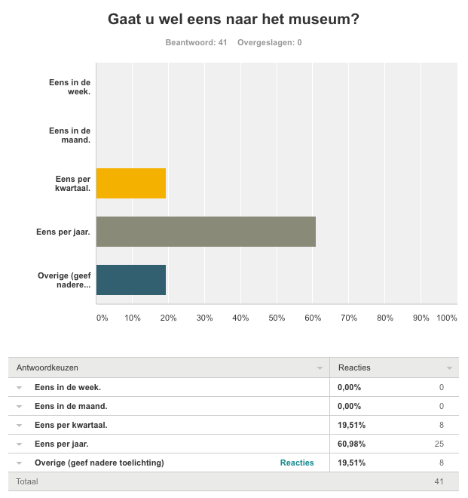
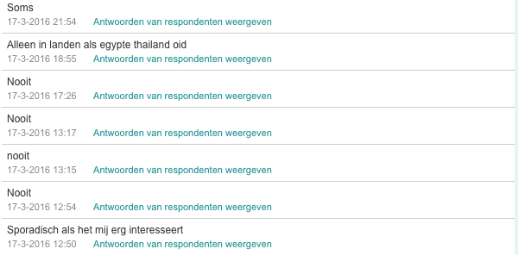
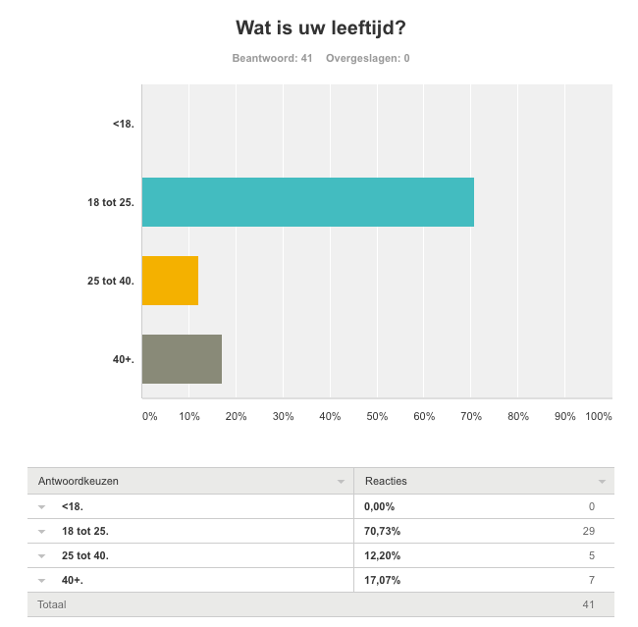
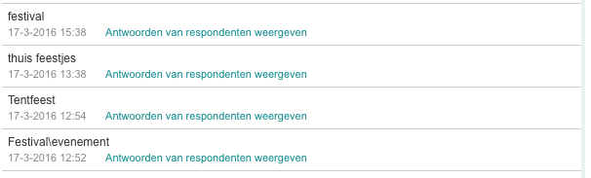
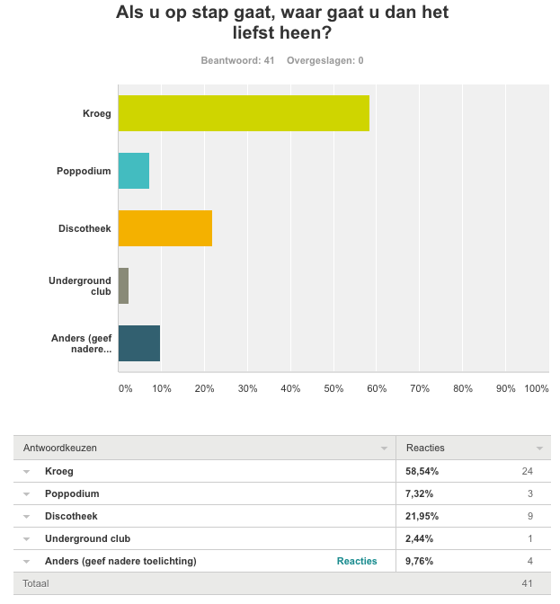
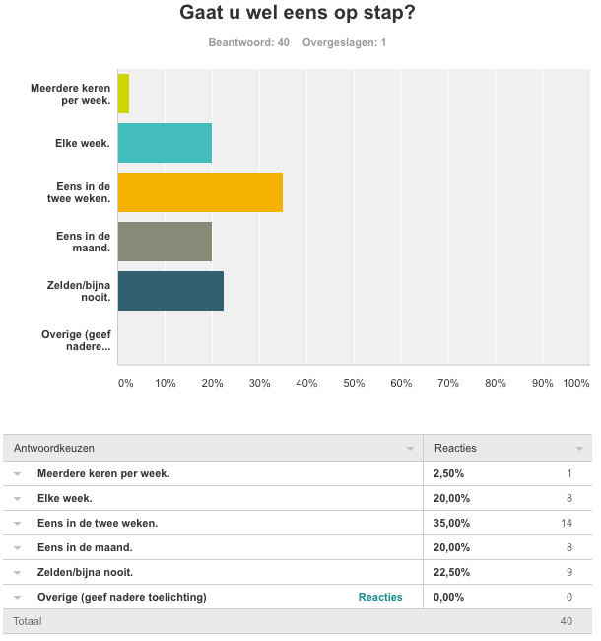
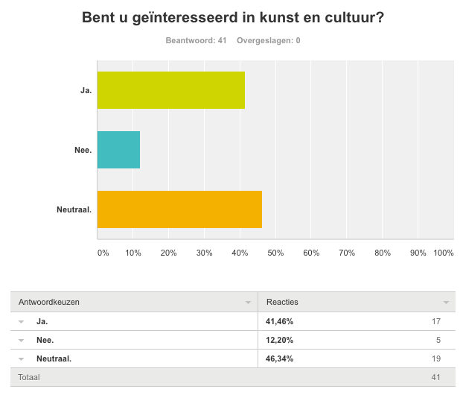
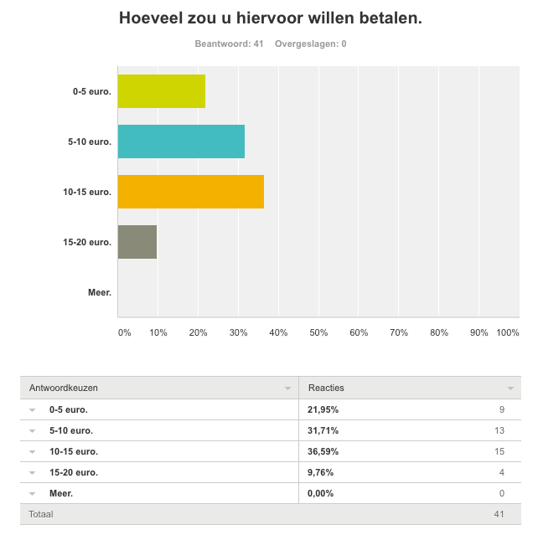
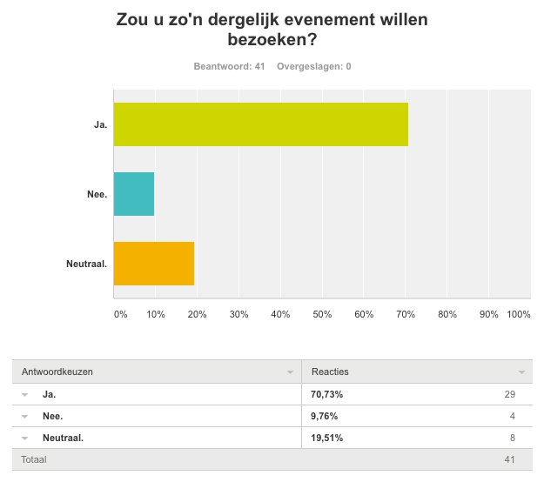
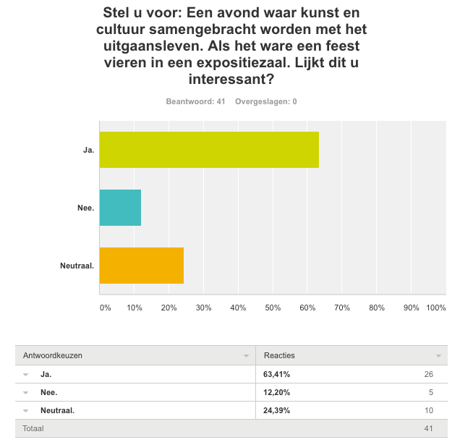
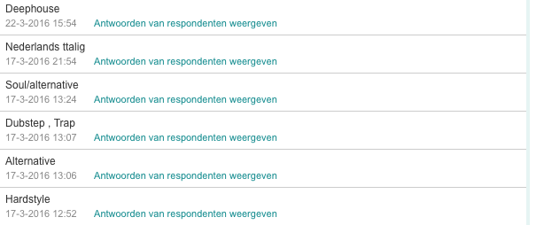
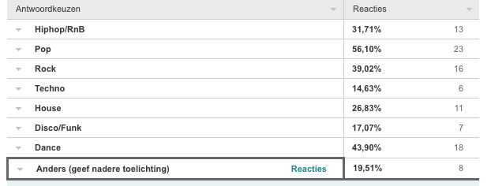
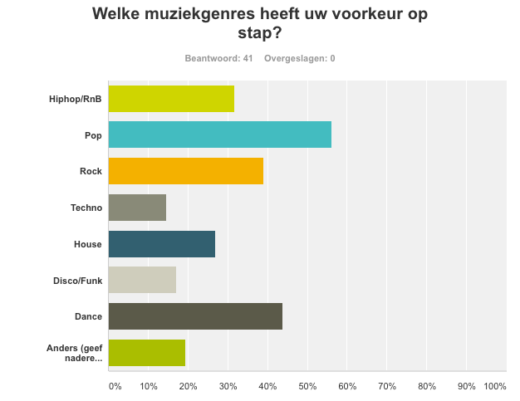
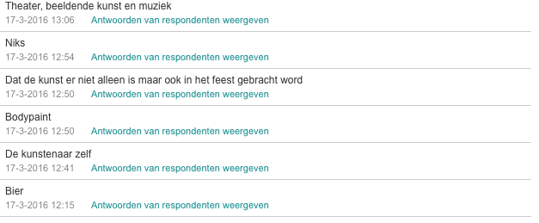
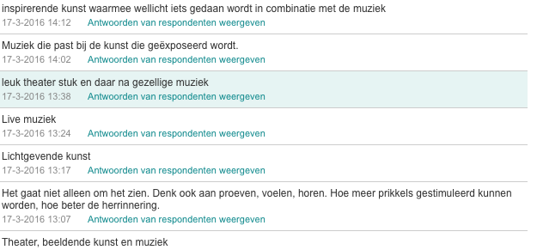
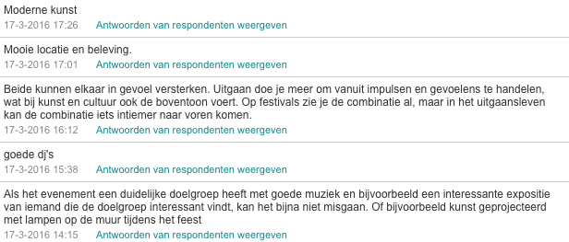
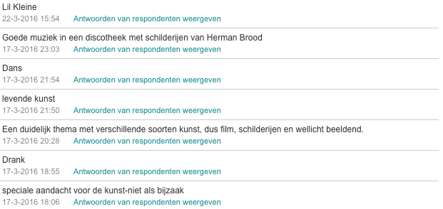


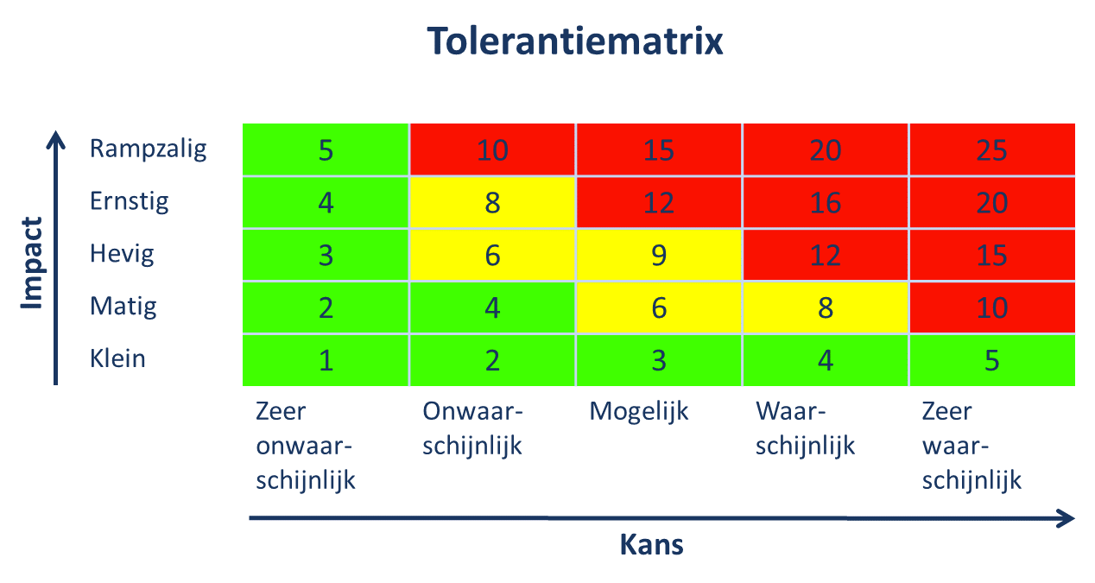
Bijlage 2 Tolerantiematrix

